Fakulta riadenia a informatiky

Informatika

Vývoj aplikácií pre mobilné zariadenia

# Semestrálna práca – Idle Game

Tibor Michalov, 5ZYI32

Contents

Semestrálna práca – Idle Game 1

Idle game 3

Hry podobné zameraniu mojej semestrálnej práce 4

Cookie Clicker 4

Grow Idle Archer 5

Návrh riešenia problému 7

Krátka analýza 7

Jednotlivé metódy menu 8

Ukážka návrhu obrazoviek aplikácie cez navigation 9

# Idle game

„Idle“ je žáner hier, ktorých hlavnou upútavkou je vysoký dôraz na nepotrebnosť priamej aktivity hráča pre postupovanie v hre a ich nekonečnosť. Hráč síce má možnosť zúčastňovať sa na aktivite danej hry, ale veľká časť progresu v danej hre sa deje v pozadí, keď je hráč mimo telefónu napríklad v škole či práci.

Hráč si počas hrania kupuje vylepšenia, ktoré mu buď zvýšia jeho pasívne príjmy alebo aktívne príjmy. Aktívne príjmy získava prostredníctvom klikania na nejaký objekt, ktorý mu generuje peniaze alebo používaním schopností, ktoré mu dočasne zvýšia niektoré vlastnosti, pričom pasívne získava 24hodín denne, aj keď aplikácia nie je zapnutá. Ak chce hráč dostávať viacej surovín, čo je pre progres danej hry potrebné, potrebuje si postupne vylepšovať svoje pasívne, ale aj aktívne zdroje príjmu.

Pri každom type idle hier či už je to „klikaj na koláč“ alebo „klikaj na monštrum“ sa opakuje tá istá téma – po dlhšom čase hráčov progres je príliš pomalý na to, aby mal nejaké zmysluplný význam. Vtedy príde nová kapitola – reštart hry!

Reštart hry ako taký si človek predstavuje ako „začať od nuly“ alebo nový príbeh, pri idle hrách ale človek v podstate hrá tú istú hru, lenže dostáva nový typ surovín. Tento typ surovín môže hráč použiť na navýšenie efektívnosti niektorých z jeho príjmov, čím sa môže dostať v hre ďalej pokiaľ sa znovu neocitne na nejakej bariére. Čím ďalej sa hráč dostal, tým viac surovín dostane.

V mojej semestrálnej práci sa chcem venovať konceptu žalára, ktorým bude hráč postupovať s jeho „pasívnou“ armádou. Hráč aj s jeho armádou sú nesmrteľný, ale po čase vylepšovania ich schopností dôjde hráč k bodu kedy bude musieť reštartovať hru, aby mohol na ďalšom progrese prejsť väčšie množstvo levelov.

# Hry podobné zameraniu mojej semestrálnej práce

## Cookie Clicker

Cookie clicker je idle hra zameraná na vyrábaní impéria koláčikov. Hráč zo začiatku dostane možnosť klikať na koláčik, aby si generoval nové koláčiky, ktoré používa na vylepšenie svojho kurzora čím vylepšuje generovanie koláčikov klikaním čím... chápete čo tým myslím. Po čase dostane dostatočne veľa koláčikov na to, aby si kúpil babičku, ktorá generuje koláčiky za neho.   
Keďže Cookie Clicker má taký istý štýl na webovej stránke ako pri android aplikácií, použil som ju pre ľahšie editovanie ako alternatívu.

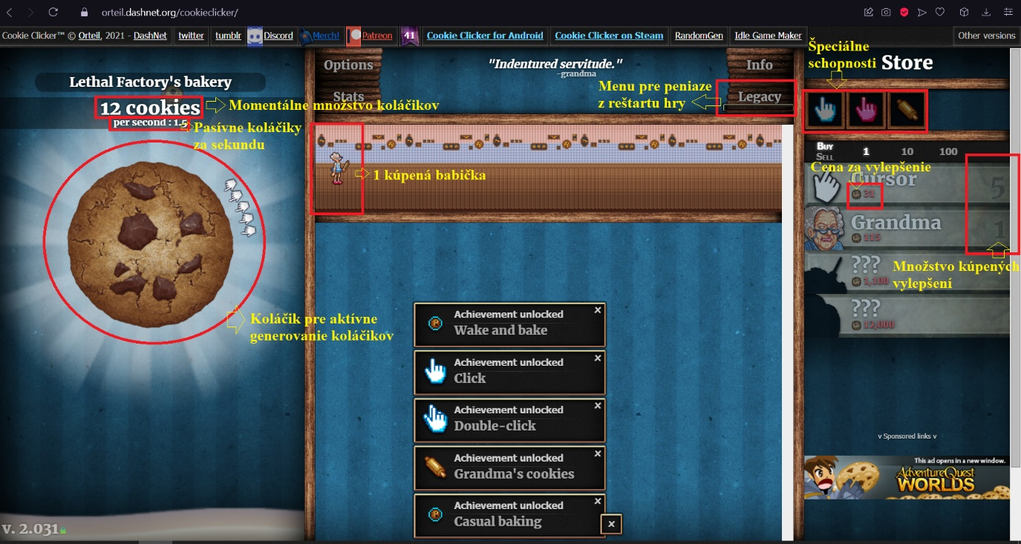

## Grow Idle Archer

Grow Idle Archer je idle hra pre android zameraná na postupnom zabíjaní monštier, ktoré sa objavujú pár sekúnd po tom čo hráč zabil predošlé monštrum. Hráč si vylepšuje svoj luk, a postupne dostáva nové schopnosti ktoré môže aktívne použiť pri ťažších bojoch, alebo na zrýchlenie progresu hry. Nie je tu ale nič na čo by mohol hráč klikať dookola čo by mu zrýchlilo progres! Všetko má nejaký cooldown, viac sa berie ohľad na pasívne poškodzovanie. Keďže som nezapol túto hru približne rok, dostal som obrovské množstvo peňazí.

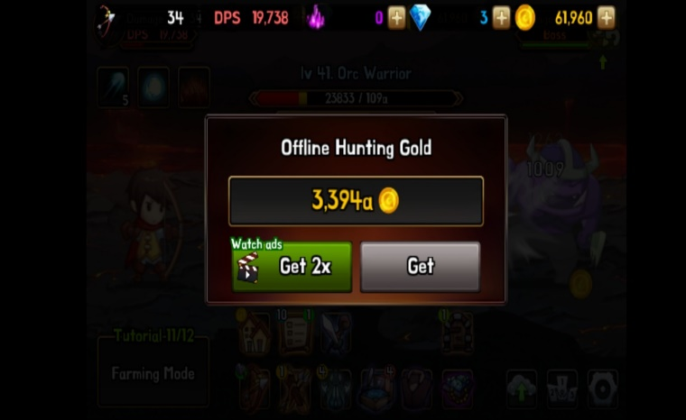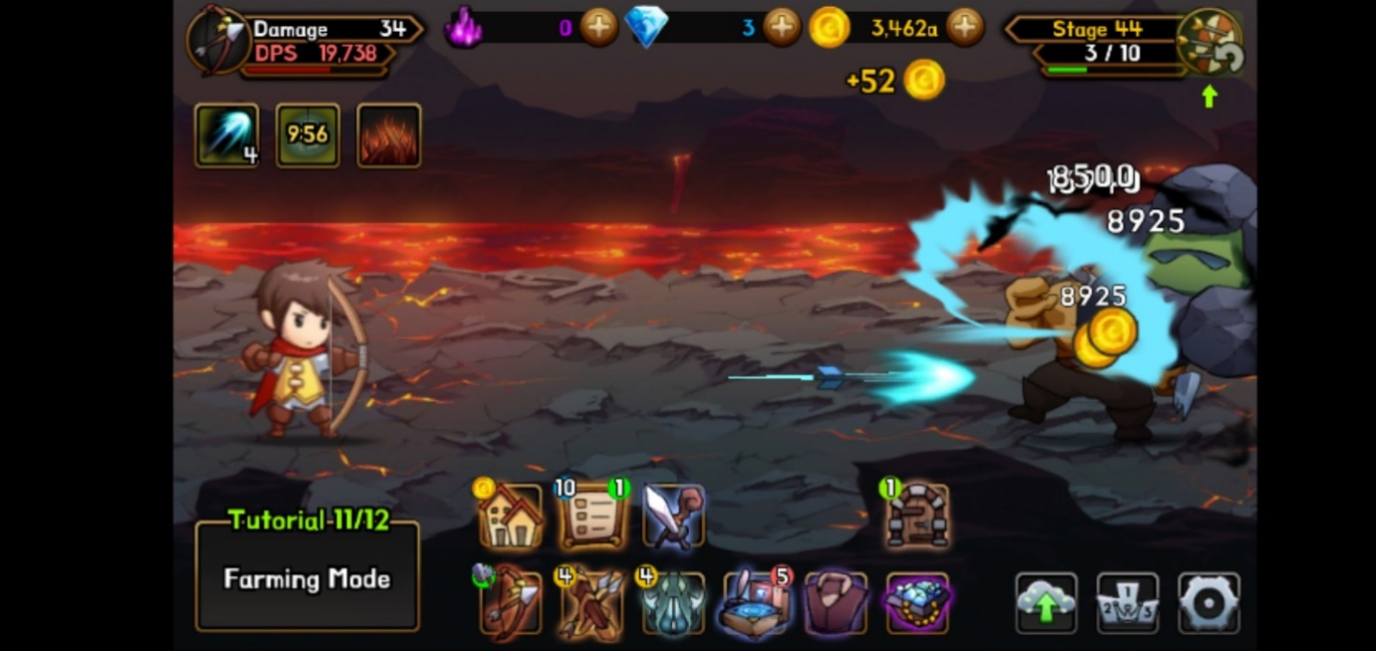

Moja aplikácia sa od týchto dvoch líši v tom, že nemá element klikania na obrazovku – všetko poškodenie na monštrum je spôsobené buď kalkulovaným poškodením z úrovne nakúpených jednotiek, alebo z hráčom aktivovaných kúziel. Aktivované kúzla majú určitý cooldown pred tým, než ich môže použiť znovu. V hre Cookie Clicker takéto „kúzla“ pridávajú jeho jednotkám alebo klikom poškodenie na určitý čas. V Grow Idle Archer taktiež dávajú poškodenie.

Zároveň mám trochu zmenený „resetovací“ systém, dáva na voľbu zrýchlenie hry alebo zvýšenie celkového poškodenia o určité percento, pričom v už spomenutých hrách podáva možnosť kupovania rozšírení hry ako nové planéty, či totemy na zlepšenie prínosu goldov.

Taktiež narozdiel od týchto dvoch hier je v mojej hre zakomponovaná mechanika „experience“ (alebo inak skúsenosti), ktorá podľa vnútornej logiky vypočíta koľko potrebuje hráč získať bodov skúseností na to, aby sa mu zvýšil level o 1. Zvyšovanie levelu o 1 sa odzrkadlí na poškodení za sekundu – zvýši sa o určitú konštantu.

# Návrh riešenia problému

## Krátka analýza

V krátkej analýze si ukážeme diagram prípadov použitia pre užívateľa, ktorý chce našu aplikáciu spustiť a hrať. Ukážeme si čo vidí po prvotnom spustení a s čím môže interagovať. Zároveň si ukážeme rôzne interakcie s hlavným menu a následný presun na nové okná ako Fight Menu, kde užívateľ dostane nové možnosti interakcie s aplikáciou.

### Main Menu

V hlavnom menu užívateľ vidí jeho momentálne hodnoty levelu, goldov a legacy. Zároveň má možnosť interagovať so štyrmi rôznymi tlačidlami – *Fight*, *Units*, *Spells* a *Legacy*. Tieto tlačidlá ich presunú do zvyšných podstránok appky.

### Fight Menu

V bojovom menu užívateľ vidí nepriateľa a jeho vlastné jednotky. Taktiež vidí momentálne vlastnosti nepriateľa ako jeho meno a život, ktorý sa mu každú sekundu znižuje. Zároveň po úmrtí nepriateľa je ukázaný výpis získaných goldov a skúseností za dané monštrum. Užívateľ má možnosť kliknúť na hociktorý z piatich kúziel ktoré má k dispozícií. Dané kúzlo dá nepriateľovi poškodenie, a ostane nefunkčné na určitú dobu. Nakoniec má možnosť vrátiť sa do hlavného menu tlačidlom „Back“ v pravom hornom rohu.

### Units Menu

V menu pre jednotky vidí užívateľ jeho momentálny stav goldov. Nasledovne vidí výpis jednotlivých jednotiek a ich levelov, ktoré si môže zvyšovať. Dostupné má navýšenie levelu o 1, 10 a 100, pričom pod každým vidí koľko ho to bude stáť a o koľko mu to zvýši poškodenie za sekundu. Nakoniec má možnosť vrátiť sa do hlavného menu tlačidlom „Back“ v pravom hornom rohu.

### Spells Menu

V menu pre kúzla vidí užívateľ jeho momentálny stav goldov. Taktiež vidí kúzla jednotlivých jednotiek, ktorým môže navyšovať úroveň. Každých 5 navýšení zmení vzhľad daného kúzla. Nakoniec má možnosť vrátiť sa do hlavného menu tlačidlom „Back“ v pravom hornom rohu.

### Legacy Menu

V menu pre kúzla vidí užívateľ jeho momentálny stav legacy. Na získanie týchto legacy bodov má možnosť zakliknúť tlačidlo „Reset Game“, ktoré mu zresetuje všetky doterajšie získané a zakúpené vlastnosti na základnú úroveň. Nasledovne dostáva možnosť zakúpenia zrýchlenia hry, a percentuálne zvýšenie poškodenia jednotlivých jednotiek za sekundu. Nakoniec má možnosť vrátiť sa do hlavného menu tlačidlom „Back“ v pravom hornom rohu.

## Návrh aplikácie

## Popis implementácie – využité technológie

### ViewModel

Každá stránka má rozdelenú vnútornú logiku a čo užívateľ vidí. Napríklad na vykresľovanie rôznych obrázkov sa využívajú vo viewModeli náhodné výbery drawable, mutable ukazovatele rôznych čísel a stringov či výpočet poškodenia. A computer screen shot of a program code

### Navigation

Navigation je využívaný pre navigáciu medzi rôznymi stránkami. Je využívaný v každej stránke, či už na prejdenie do hlavného menu alebo na špecifickú stránku.

### SharedPreferences

SharedPreferences je využívaný na ukladanie dát po zavretí aplikácie. Bol využívaný na všetko čo sa týka ukladania, ako momentálne úrovne jednotiek, stav goldov či úroveň monštra.

### LazyColumn

LazyColumn bol využitý pri stránkach Fight, Units, Spells a Legacy na vykreslenie posuvného stĺpca, keďže na týchto stránkach bolo priveľké množstvo obsahu. Keby nebol tento obsah posuvný, tak by bol buď príliš malý alebo by sa nezobrazil všetok. Taktiež dodáva možnosť rozšírenia o nové jednotky alebo vylepšenia Legacy bez toho, aby sa muselo meniť rozloženie stránky. A screen shot of a computer program

### MediaPlayer

MediaPlayer je využitý na zvukový efekt pri zabití monštra a errorovej hlášky.

### Notifikácie

Notifikácie sú posielané na troch miestach za troch podmienok. Prvou je zabitie monštra, druhou je dostatok Legacy bodov na zakúpenie zrýchlenia hry, a treťou je dostatok peňazí na zakúpenie Paladin spellu. Prvý sa posiela ihneď, zvyšné sa posielajú minútu po splnení požiadavky. Pre ľahšie čítanie som nehal string bez pretypovania, aj keď v kóde sú pretypovania.A computer screen shot of a program code

## Zoznam využitých zdrojov

Landscape preview - https://stackoverflow.com/questions/68455145/how-to-preview-compose-layouts-in-landscape-mode